KATA PENGANTAR
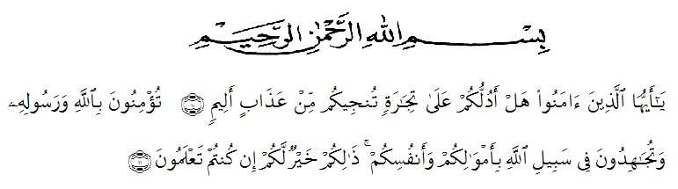 Artinya : “Hai orang-orang yang beriman, sukakah kamu aku tunjukkan suatu perniagaan yang dapat menyelamatkanmu dari azab yang pedih? (10). “(yaitu) kamu beriman kepada Allah dan Rasul-Nya dan berjihad di jalan Allah dengan harta dan jiwamu. Itulah yang lebih baik bagimu, jika kamu mengetahui.”(11). (QS.Ash-shaff : 10-11)
Alhamdulillah, segala puji syukur kehadirat Allah SWT yang telah melimpahkan rahmat, hidayah dan kemudahan pada penulis sehingga dapat menyelesaikan penelitian dan penyusunan skripsi yang berjudul “Kajian Kinetika Penentuan Persamaan Laju Reaksi Dari Penetapan Kadar Vitamin C Daun Pepaya (Carica papaya L.) Dengan Metode Titrasi Titrimetri”
Pada kesempatan ini penulis menyampaikan banyak terima kasih teristimewa kepada kedua orangtua saya Ayahanda Suhepin tercinta dan Ibunda Hasrati tercinta yang telah banyak berkorban dan berjuang demi keberhasilan pendidikan penulis dan selalu memberi motivasi serta mendoakan penulis sehingga dapat menyelesaikan pendidikan Sarjana Farmasi. Terima kasih juga kepada abang Satria dan kakak Filyana dan Adik Dea saya yang telah memberikan semangat dan Do’a sehingga skripsi ini dapat terselesaikan.
Penulis juga menyampaikan terima kasih yang sebesar-besarnya kepada Ibu Syarifah Nadia, S.Farm., M.Si., Apt selaku Dosen Pembimbing I dan Bapak Ricky Andi Syahputra M.Sc selaku dosen pembimbing II yang telah meluangkan waktu, bimbingan, motivasi dan nasehat selama penelitian dan penyusunan skripsi ini.
Pada kesempatan ini penulis juga mengucapkan terima kasih sebesar-besarnya kepada:
- Bapak DR. KRT. Hardi Mulyono K. Surbakti selaku Rektor Universitas Muslim Nusantara Al-Washliyah Medan.
- Ibu Minda Sari Lubis, S.Farm., M.Si., Apt selaku Plt. Dekan Fakultas Farmasi Universitas Muslim Nusantara Al-Washliyah Medan.
- Ibu Debi Meilani, S.Si., M.Si., Apt, sebagai Wakil Dekan I dan Ibu Melati Yulia Kusumastuti, M.Sc sebagai Wakil Dekan II.
- Ibu Rafita Yuniarti, S.Si., M.Kes., Apt, sebagai Kepala Laboratorium Terpadu Farmasi Universitas Muslim Nusantara Al-Washliyah Medan beserta laboran yang telah memberikan izin kepada penulis untuk menggunakan fasilitas laboratorium.
- Bapak/Ibu staf pengajar Fakultas Farmasi Program Studi Farmasi Universitas Muslim Nusantara Al-Washliyah Medan yang telah mendidik dan membantu penulis sehingga dapat menyelesaikan pendidikan.
- Semua teman-teman mahasiswa Program Studi Farmasi khususnya Ummu Waroqah Agda, Yuyun Ahmaliani, Sartika, Yusrika Nadaria, Annisa Citra Paramitha dan teman-teman yang turut memberi semangat dan motivasi selama melakukan penelitian dan penulisan skripsi ini.
Penulis menyadari bahwa skripsi ini masih jauh dari kesempurnaan. Oleh karena itu penulis mengharapkan kritik dan saran yang bersifat membangun demi kesempurnaan skripsi ini. Akhir kata yang penulis ingin sampaikan semoga skripsi ini dapat bermanfaat bagi pembaca serta dapat menambah ilmu pengetahuan khususnya pada bidang Farmasi.

Medan, September 2020
Penulis

Ranisa
162114194

